教室借用系統
Classroom Reservation System
組別：第八組
組員學號姓名：01357010 石智宇
組員學號姓名：01357015 王傑民

一、系統功能介紹
本系統主要提供使用者查詢教室資訊及進行教室借用。使用者可以查詢目前系統中的教室資料，並新增自己的教室借用紀錄。
系統也提供管理功能，可以查看目前所有借用紀錄，並修改借用狀態或刪除借用資料。
為了簡化系統，本系統假設每一筆借用紀錄只對應一位使用者及一間教室。

二、SQL DDL 和範例資料
user 表格
CREATE TABLE user (
user_id varchar(10) NOT NULL,
user_name varchar(50) NOT NULL,
PRIMARY KEY (user_id)
);
user_id | user_name
U001 | 王小明
U002 | 陳怡君
U003 | 林志豪
[user_id] 記錄使用者的編號，為 Primary Key。
[user_name] 記錄使用者的姓名。
classroom 表格
CREATE TABLE classroom (
classroom_id varchar(10) NOT NULL,
classroom_name varchar(50) NOT NULL,
capacity int NOT NULL,
PRIMARY KEY (classroom_id)
);
classroom_id | classroom_name | capacity
C101 | E1-101 | 50
C102 | E1-102 | 40
C201 | E2-201 | 80
[classroom_id] 記錄教室編號，為 Primary Key。
[classroom_name] 記錄教室名稱。
[capacity] 記錄教室可容納的人數。
reservation 表格
CREATE TABLE reservation (
reservation_id int NOT NULL,
user_id varchar(10) NOT NULL,
classroom_id varchar(10) NOT NULL,
reservation_date date NOT NULL,
status varchar(20) NOT NULL,
PRIMARY KEY (reservation_id),
FOREIGN KEY (user_id) REFERENCES user(user_id),
FOREIGN KEY (classroom_id) REFERENCES classroom(classroom_id)
);
reservation_id | user_id | classroom_id | reservation_date | status
1 | U001 | C101 | 2026-11-10 | approved
2 | U002 | C102 | 2026-11-11 | pending
3 | U001 | C201 | 2026-11-15 | approved
[reservation_id] 記錄每一筆借用資料的編號，為 Primary Key。
[user_id] 記錄借用人的使用者編號，為 Foreign Key。
[classroom_id] 記錄被借用的教室編號，為 Foreign Key。
[reservation_date] 記錄教室借用日期。
[status] 記錄目前的借用狀態，例如 pending、approved。

三、SQL DML
顯示所有教室資訊
SELECT *
FROM classroom;
顯示借用紀錄、借用人姓名及教室名稱
SELECT U.user_name, C.classroom_name, R.reservation_date, R.status
FROM reservation AS R
JOIN user AS U ON R.user_id = U.user_id
JOIN classroom AS C ON R.classroom_id = C.classroom_id;
此查詢使用 JOIN 將 reservation、user 與 classroom 三個表格連接，可以顯示每一筆借用紀錄所對應的使用者及教室資料。
統計每間教室的借用次數
SELECT classroom_id, COUNT(*) AS reservation_count
FROM reservation
GROUP BY classroom_id;
此查詢使用 aggregate function COUNT() 統計每間教室目前共有多少筆借用紀錄。
新增教室借用紀錄
INSERT INTO reservation (reservation_id, user_id, classroom_id, reservation_date, status)
VALUES (4, 'U003', 'C101', '2026-11-20', 'pending');
修改借用狀態
UPDATE reservation
SET status = 'approved'
WHERE reservation_id = 2;
刪除借用紀錄
DELETE FROM reservation
WHERE reservation_id = 3;

四、網站結構
index.php
│
├── classroom.php
│
├── reservation.php
│ └── reservation_add.php
│
└── reservation_manage.php
1. index.php 為教室借用系統首頁，可以進入教室查詢及借用相關功能。
2. classroom.php 提供使用者查詢目前系統內的教室資料。
3. reservation.php 提供使用者查看目前的借用紀錄。
4. reservation_add.php 提供使用者新增教室借用資料。
5. reservation_manage.php 提供管理功能，可以查看、修改及刪除目前的借用紀錄。

五、畫面設計
1. 首頁 (index.php)
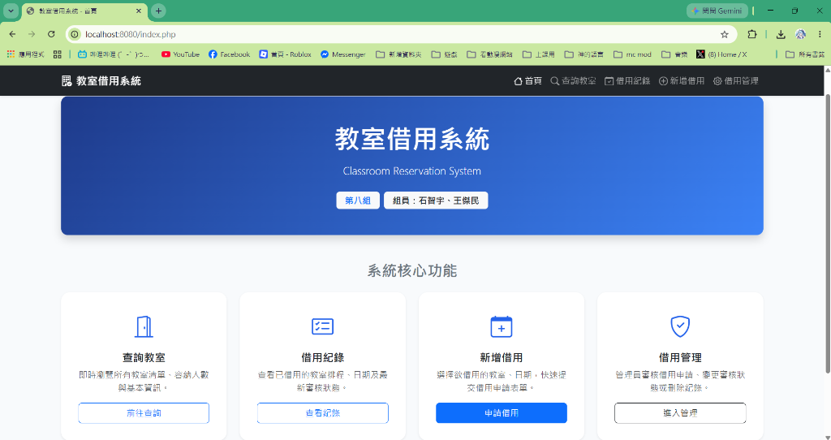
首頁提供系統簡介與四大核心功能入口（查詢教室、查看借用紀錄、新增借用、借用管理）。
2. 教室查詢頁面 (classroom.php)
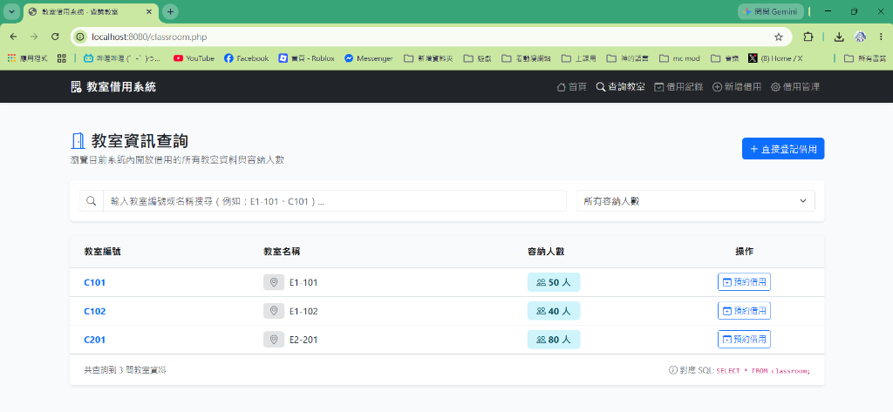
顯示系統內所有教室的編號、教室名稱與容納人數，並提供關鍵字即時搜尋功能。
3. 借用紀錄頁面 (reservation.php)
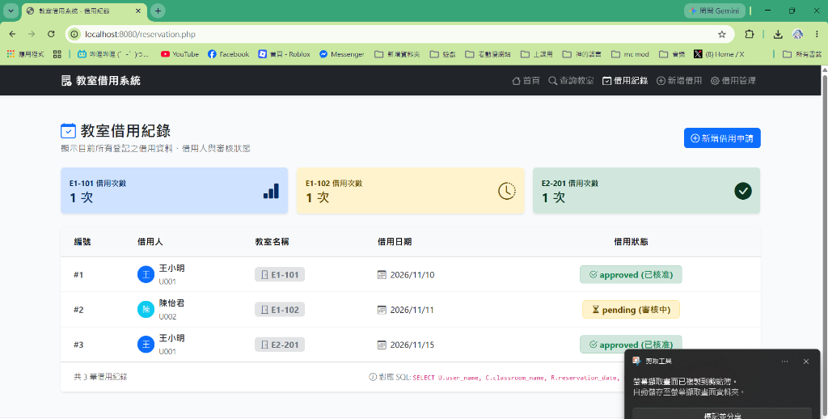
顯示目前登記之借用排程、借用人姓名、教室與狀態，並包含各教室借用次數統計卡片。
4. 新增借用頁面 (reservation_add.php)
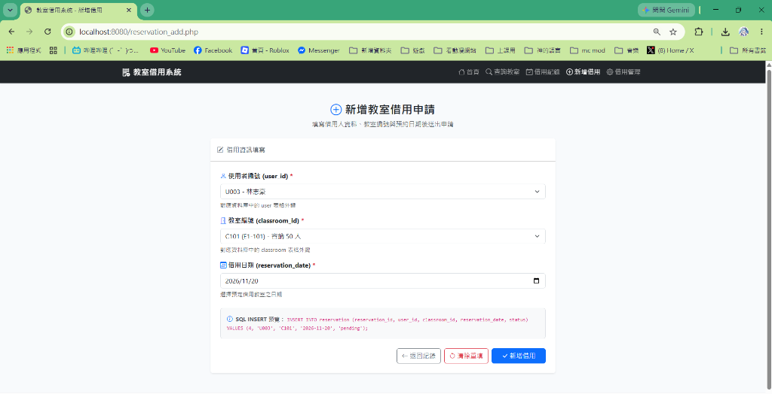
提供使用者選擇借用人 (user_id)、預約教室 (classroom_id) 與借用日期 (reservation_date) 之表單。
5. 借用管理頁面 (reservation_manage.php)
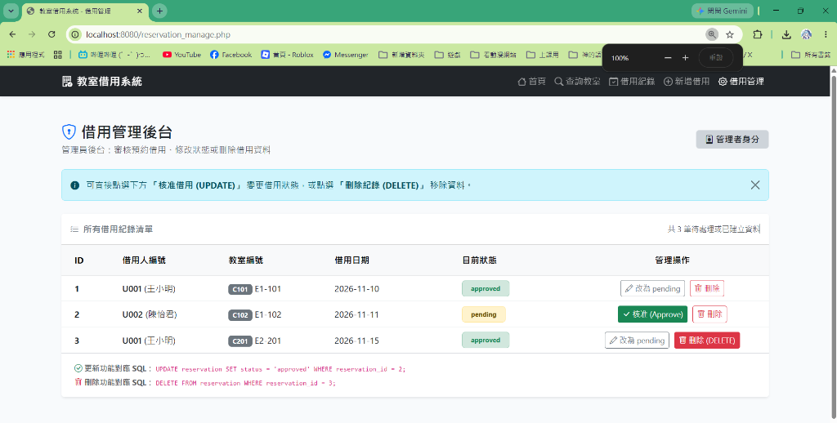
管理員專用後台，可直接點擊按鈕更新借用審核狀態 (UPDATE) 或刪除無效紀錄 (DELETE)。

六、工作分配
組員 A：
● 建立資料庫
● 設計 user、classroom、reservation 三個表格
● 撰寫 classroom.php
● 撰寫 reservation_add.php
組員 B：
● 撰寫 reservation.php
● 撰寫 reservation_manage.php
● 負責修改與刪除功能
● 負責網頁畫面設計
兩人共同負責系統測試、網站整合及書面報告整理。

